《机器学习》
实验报告本
班 级：
学 号：
姓 名：
指导教师：
信息科学与工程学院
年 月 日

《机器学习》实 验 报 告
实验5名称：聚类算法 实验地点：信息楼318
所使用的工具软件及环境：
Python版本：Python 3.12；主要库：numpy、jieba、matplotlib、scikit-learn（仅用于轮廓系数评价）。
一、实验目的
1. 掌握聚类算法的基本原理及 Python 实现；
2. 运用聚类算法实现具体任务，并对比不同算法的特点。
二、实验内容
1. 自选数据，编程实现层次聚类算法；
2. 自选数据，编程实现密度聚类算法；
3. 对 K-means、层次聚类和密度聚类进行对比分析，用表格形式展示（包括实验结果、涉及参数及取值、各自优缺点等）。
三、实验步骤
（一）数据集
主数据集 ex7data2.csv：300 个二维样本，包含 3 个较为紧凑的自然簇，适合对比基本聚类效果。此外另构造“双月牙”非凸数据集（300 点）用于检验各算法对任意形状的适应能力。
（二）三种算法原理
1. K-Means：用 k-means++ 选取 k 个初始质心，交替执行“分配（样本就近归类）—更新（取簇内均值作为新质心）”直至收敛，目标是最小化簇内平方和 SSE。
2. 层次聚类（凝聚式 Agglomerative）：初始每个样本各成一簇，每次合并簇间距离最近的两个簇，直到达到指定簇数 k。簇间距离有单连接（最小距离）、全连接（最大距离）、平均连接三种，可形成树状图。
3. 密度聚类（DBSCAN）：以 eps 邻域内点数是否 ≥ minPts 来区分核心点 / 边界点 / 噪声点；从核心点出发将密度可达的点归为同一簇，无法归入任何簇的点标记为噪声。无需预设簇数，可识别任意形状并检出离群点。
（三）评价指标
轮廓系数（silhouette）取值 [-1,1]，越大表示簇内越紧密、簇间越分离；SSE（簇内平方和）用于 K-Means 肘部法则选取 k。
四、程序设计的核心代码
1. K-Means（k-means++ 初始化，从零实现）：
def kmeans(X, k, max_iter=100, tol=1e-6, seed=42):
rng = np.random.RandomState(seed)
n = X.shape[0]
centers = [X[rng.randint(n)]] # k-means++ 初始化
for _ in range(1, k):
d2 = np.min([np.sum((X - c) ** 2, axis=1) for c in centers], axis=0)
centers.append(X[rng.choice(n, p=d2 / d2.sum())])
centers = np.array(centers)
labels = np.zeros(n, dtype=int)
for it in range(max_iter):
dists = np.array([np.sum((X - c) ** 2, axis=1) for c in centers]).T
labels = np.argmin(dists, axis=1) # 分配：就近归类
new = np.array([X[labels == j].mean(axis=0) if np.any(labels == j)
else centers[j] for j in range(k)]) # 更新质心
if np.max(np.abs(new - centers)) < tol:
centers = new
break
centers = new
return labels, centers
2. 层次聚类（凝聚式，支持单/全/平均连接）：
def hierarchical(X, k, linkage='average'):
"""凝聚式层次聚类：每次合并最近的两簇，直到剩 k 簇。"""
n = X.shape[0]
D = pairwise_dist(X)
clusters = {i: [i] for i in range(n)} # 簇 -> 成员
cdist = {(i, j): D[i, j] for i in range(n) for j in range(i + 1, n)}
next_id = n
while len(clusters) > k:
(ci, cj), _ = min(cdist.items(), key=lambda kv: kv[1]) # 最近两簇
members = clusters.pop(ci) + clusters.pop(cj)
cdist = {key: v for key, v in cdist.items()
if ci not in key and cj not in key}
for cid, mem in clusters.items(): # 计算新簇与其它簇的距离
sub = D[np.ix_(members, mem)]
dist = (sub.min() if linkage == 'single'
else sub.max() if linkage == 'complete' else sub.mean())
cdist[(min(cid, next_id), max(cid, next_id))] = dist
clusters[next_id] = members
next_id += 1
labels = np.zeros(n, dtype=int)
for lab, mem in enumerate(clusters.values()):
for idx in mem:
labels[idx] = lab
return labels
3. 密度聚类 DBSCAN（从零实现）：
def dbscan(X, eps, min_pts):
"""密度聚类：-1 表示噪声点。"""
n = X.shape[0]
D = pairwise_dist(X)
labels = np.full(n, -2, dtype=int) # -2 未访问
cid = -1
region = lambda p: np.where(D[p] <= eps)[0] # eps 邻域
for p in range(n):
if labels[p] != -2:
continue
nb = region(p)
if len(nb) < min_pts: # 非核心点 -> 暂标噪声
labels[p] = -1
continue
cid += 1
labels[p] = cid
seeds = list(nb)
i = 0
while i < len(seeds): # 广度优先扩展簇
q = seeds[i]
if labels[q] in (-1, -2):
if labels[q] == -2:
qn = region(q)
if len(qn) >= min_pts: # q 也是核心点
seeds.extend(list(qn))
labels[q] = cid
i += 1
return labels
五、实验结果
（一）ex7data2 数据集：三种算法均正确识别出 3 个簇。下图从左到右、从上到下依次为原始数据、K-Means、层次聚类（平均连接）、DBSCAN 的聚类结果。
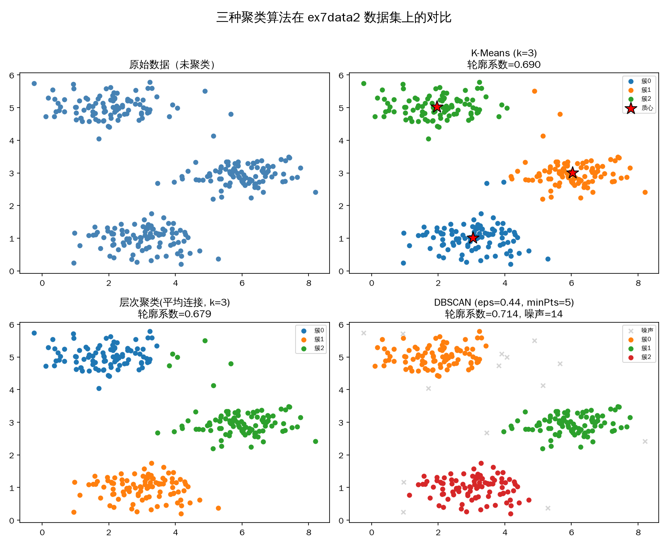
图1 三种聚类算法在 ex7data2 上的结果对比
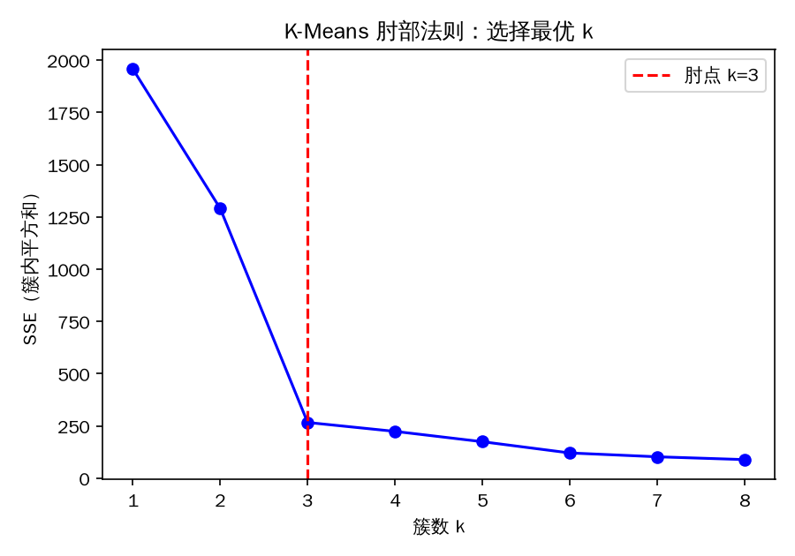
图2 K-Means 肘部法则（SSE 在 k=3 处出现拐点）
（二）对比分析表：
算法 | 主要参数及取值 | 簇数 | 轮廓系数 | 噪声点 | 优点 | 缺点
K-Means | k=3，k-means++初始化 | 3 | 0.690 | 0 | 实现简单、计算高效、可扩展性强；对球状/凸形簇效果好 | 需预先指定 k；对初值和离群点敏感；只能发现凸形簇
层次聚类  (平均连接) | k=3，linkage=average | 3 | 0.679 | 0 | 无需预设 k（可由树状图剪枝）；结果具层次性、可解释性强 | 计算复杂度高(O(n²)~O(n³))；合并不可回溯；对噪声较敏感
密度聚类  DBSCAN | eps=0.44，minPts=5 | 3 | 0.714 | 14 | 自动确定簇数；可识别任意形状；能检出噪声/离群点 | 对 eps、minPts 敏感；密度不均或高维时效果下降

（三）非凸形状数据实验：在“双月牙”数据上，K-Means 因按到质心的远近强行切分而失效；而单连接层次聚类与 DBSCAN 均能正确分出两个月牙形，体现了它们识别任意形状的能力。
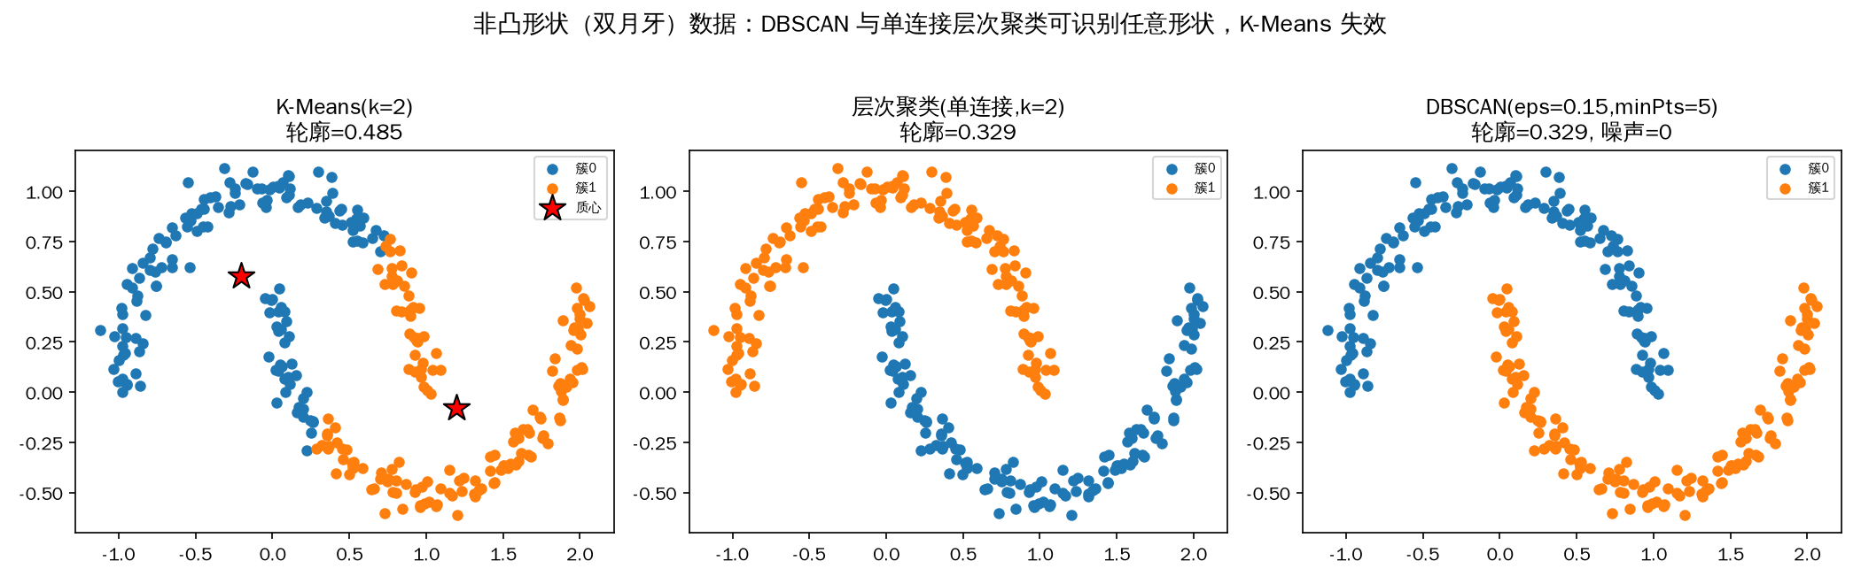
图3 非凸（双月牙）数据：K-Means 失效，单连接层次聚类与 DBSCAN 成功
需要说明的是，轮廓系数偏好凸形/球状簇，对非凸或链状簇会偏低，因此在非凸情形下不能仅凭轮廓系数判断好坏，应结合可视化结果综合判断。
六、实验体会
1. 三种算法各有适用场景：数据近似球状且簇数已知时 K-Means 最快；需要层次结构或不确定簇数时宜用层次聚类；簇形状不规则或含噪声时DBSCAN 最稳健。
2. 参数选择是聚类的关键：K-Means 的 k 可借助肘部法则确定，DBSCAN 的 eps 可借助 k-距离图选取，本实验即采用第 k 近邻距离的分位数来估计 eps。
3. 轮廓系数适合评价凸形簇，对非凸/链状簇会失真，评价时应结合可视化结果，不能盲目追求高轮廓系数。
4. 自行用 numpy 从零实现这三种算法，加深了我对“距离度量、簇间连接方式、密度可达”等核心概念的理解，也体会到向量化对计算效率的重要性。
七、教师评价
评分标准
评分项 | 分数
整体任务完成度（40分）
实验步骤清晰度（20分）
设计合理度（20分）
实验结果正确度（10分）
心得体会深刻度（10分）
合计（100分）

教师签字：

